Utilidades del sistema:

1. DxDiag (Windows) vs Herramientas de Diagnóstico Gráfico (Linux)

En Linux:
- Equivalentes: glxinfo, inxi.

¿Cómo acceder?
Instalar mesa-utils mediante el comando sudo apt mesa-utils
- Puedes ejecutar glxinfo desde la terminal con el siguiente comando:
glxinfo | grep OpenGL
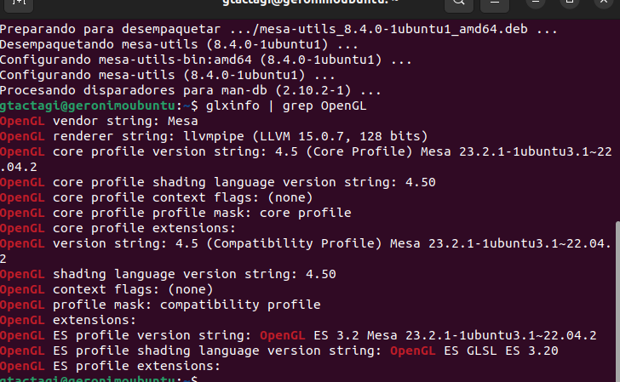

- Para obtener una información más general del sistema, puedes usar inxi:
- ejecutar sudo apt inxi y luego:
inxi -G
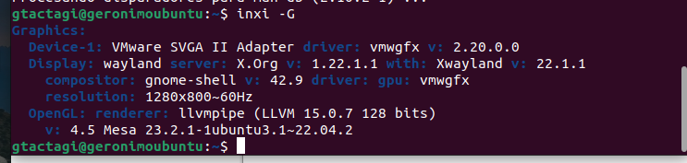

¿Qué permite?
- glxinfo muestra información detallada sobre el soporte de OpenGL, incluyendo el renderizado 3D, mientras que inxi proporciona un resumen sobre la GPU y otros componentes gráficos.

¿Para qué se usa?
- Para diagnosticar problemas relacionados con el rendimiento gráfico, verificar qué versión de OpenGL soporta el sistema o comprobar si los controladores están correctamente instalados.

Ejemplo:
- Si un juego o aplicación 3D tiene problemas de rendimiento en tu sistema Linux, se puede usar glxinfo o inxi para verificar si los controladores gráficos están instalados correctamente.

2. Información del Sistema (msinfo32 en Windows) vs Herramientas de Información del Sistema (Linux)

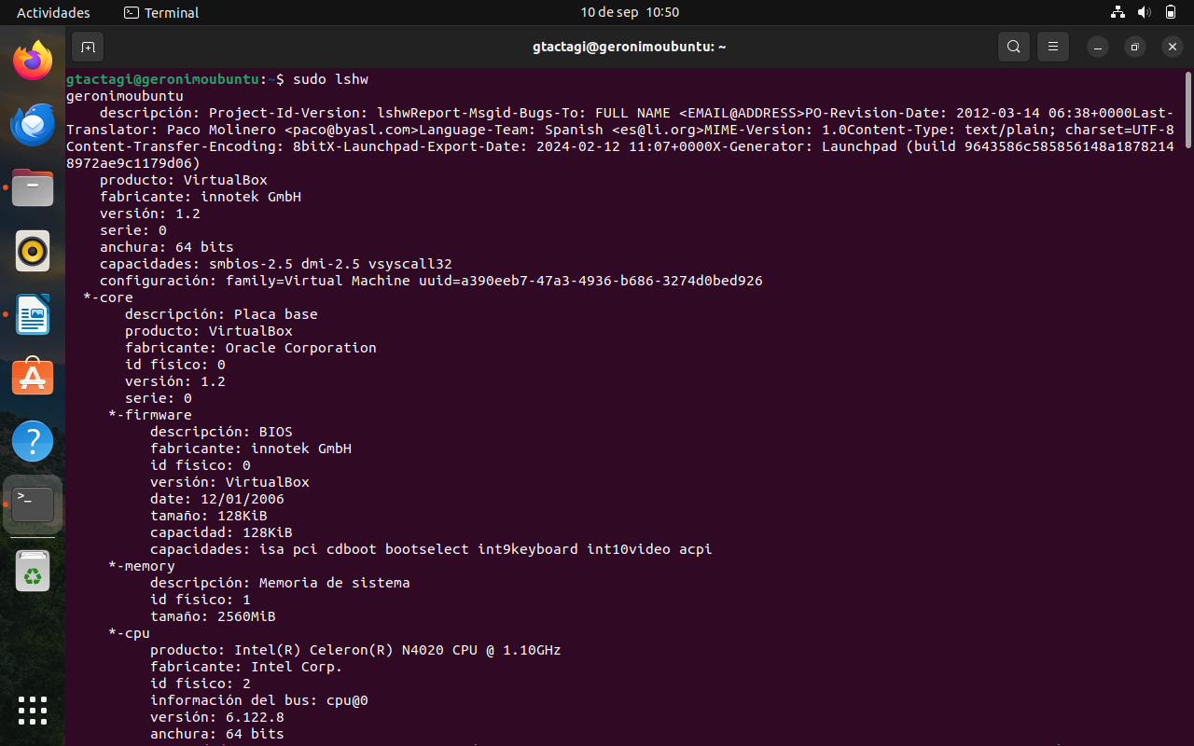
En Linux:
- Equivalentes: lshw, inxi, neofetch

¿Cómo acceder?
- lshw:
sudo lshw
- inxi:
inxi -F
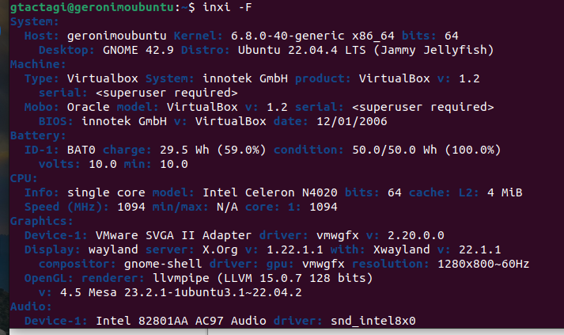
- neofetch (para información de sistema de una forma más visual):
ejecutar sudo apt install neofetch y luego ejecutar:
neofetch
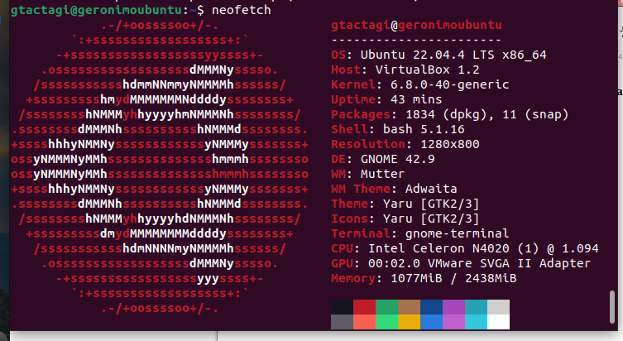

Lo principal:
- Estas herramientas proporcionan un resumen detallado del hardware del sistema, incluyendo el modelo del procesador, la memoria RAM, dispositivos de red, particiones de disco, entre otros.

Ejemplo:
- Para saber qué tipo de procesador o cuánta RAM tiene el sistema usarlshw o inxi para obtener un resumen detallado del hardware.

3. Configuración del Sistema (msconfig en Windows) vs Gestión de Servicios (Linux)

En Linux:
- Equivalentes: systemctl, update-rc.d, rcconf.

¿Cómo acceder?
- systemctl para ver y administrar los servicios del sistema:

systemctl list-unit-files --type=service

Lo principal:
- systemctl permite controlar cómo se inician y gestionan los servicios en Linux, similar a lo que hace msconfig en Windows. Puede habilitar o deshabilitar servicios de inicio, reiniciar servicios y ver su estado.

Ejemplo:
- Si un servicio crítico como Apache no está funcionando, usar systemctl para verificar su estado y reiniciarlo:
sudo systemctl status brltty
sudo systemctl restart brltty
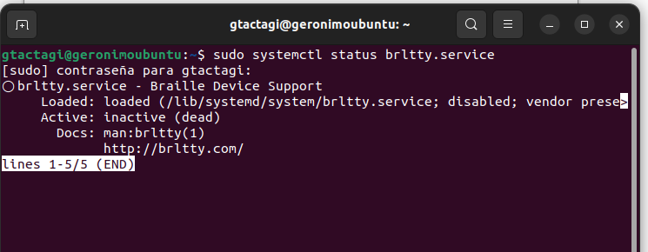

4. Registros y Editor (regedit en Windows) vs Archivos de Configuración (Linux)

En Linux:
- Equivalente: Archivos de configuración generalmente en el directorio /etc/ y otras ubicaciones específicas.

¿Cómo acceder?
- En Linux, no existe un "Registro" centralizado como en Windows. Las configuraciones del sistema se almacenan en archivos de texto que puedes editar manualmente con un editor de texto como nano, vim, o gedit.
  - Para modificar un archivo de configuración del sistema:
sudo nano /etc/fstab

¿Qué permite?
- Estos archivos configuran aspectos clave del sistema operativo y las aplicaciones. Puedes modificar opciones de hardware, software y red. La modificación incorrecta puede causar problemas en el sistema.

¿Para qué se usa?
- Para personalizar configuraciones del sistema y de las aplicaciones. Esto puede incluir cambiar cómo se montan los discos, cómo se configuran las interfaces de red, o ajustar configuraciones de aplicaciones como Apache o MySQL.

Ejemplo:
- Cambiar la configuración de la red, puedes modificar el archivo /etc/network/interfaces (en distribuciones basadas en Debian) para cambiar las direcciones IP estáticas o dinámicas.

5. Management Console (MMC en Windows) vs Consolas de Administración (Linux)

En Linux:
- Equivalentes: Cockpit, Webmin, YaST (en openSUSE), herramientas administrativas gráficas o CLI específicas.

¿Cómo acceder?
- Cockpit es una consola de administración basada en web que te permite gestionar tu servidor o sistema:

sudo apt install cockpit
Luego acceder desde el navegador en localhost:9090.

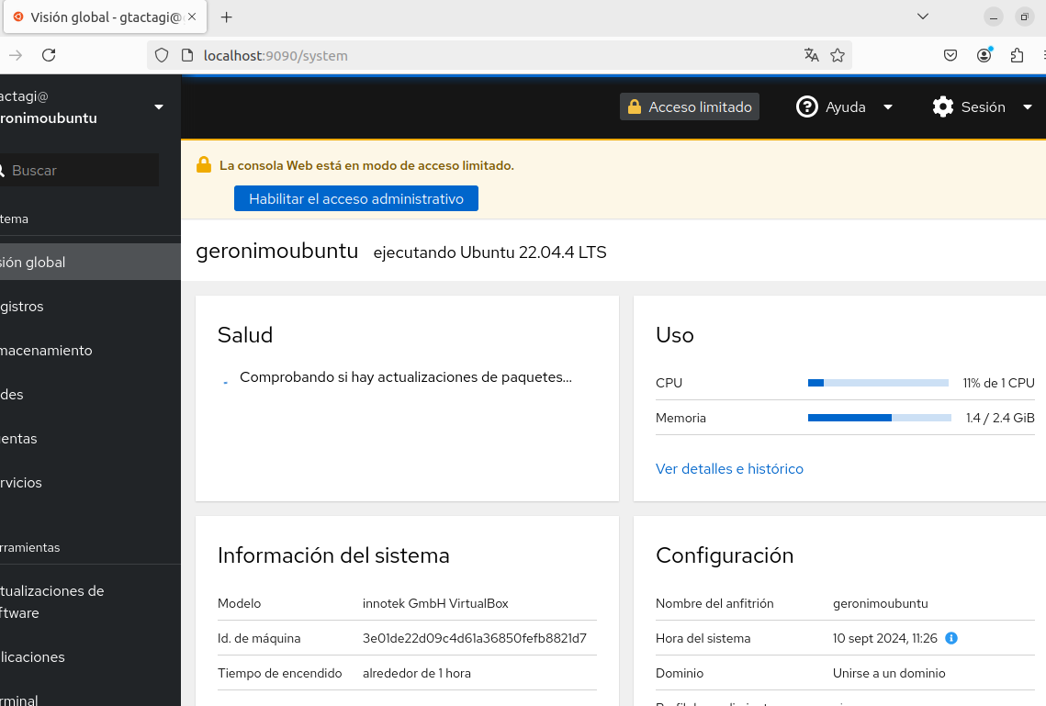

¿Qué permite hacer?
- Cockpit o Webmin te permiten gestionar muchos aspectos del sistema, como los servicios, las configuraciones de red, usuarios, discos, y más, todo a través de una interfaz gráfica.

Ejemplo:
- Si deseas gestionar un servidor Linux remotamente, puedes usar Cockpit para ver los recursos del sistema, los servicios que se están ejecutando, y configuraciones avanzadas como las políticas de usuarios.

